Füüsika jne

Infra ja ultravalgus:
- Lainepikkus suurem kui punasel.
- Kiirgavad kõik kehad, mille temp on ümbritsevast keskkonnas kõrgem.
- Soojuskiirgus, tekib molekulide võnkumisel
- Osad loomad näevad infrapunaga.

Kasvuhoone efekt kasvuhoones, seotud infrapunakiirgusega, jääb see siia kinni. Maa peal süsihappegaas ja veeaur takistavad infrapunakiirgusel tagasi kosmosesse minna, seejärel jäädes maapeale kinni.

Ultravalgus: valgus, mille laine pikkus on violetsest lühem. Seda annavad väga kõrge temperatuuruni kuumutatud kehad. Näiteks päike, keevitus (kee vittus), kvartslamp, tugev fotokeemiline ja bioloogiline toime. Vähestes annustes inimestele kasulik, kuid suurtes kogustes võib tekitada nahavähki ja silmahaigusi. Klaas ei lase seda valgust läbi. Päikeselt tuleva ultravalguse eest kaitseb osooni-kiht. Tekivad osooniaugud, freoonidega seostatakse.

Difraktsioon, see on nähtus, kus lained painduvad tõhete taha. On hästi jägitav kui tõkete või avade lainepikkus on 2-5 lainepikkust.

Valguse sattumine varjupiirkonda:

Huygensi prinstiip – iga ruumi punkt kuhu laine jõuab on ise elementaarlaine allikaks. Sellest punktist kiirgub laine, uus laine front on elementaarlainete mähispind.

--- Puudusin siin sitaks.

Lained?

Lainete mittekohesentsus on tingitud kas laine pikkuste erinevusest või erineva kestvusega pausidest lainetes. Laser kiirgab mittekoherentseid lained. Tavalisel valgusel on interferents raskesti jälgitav. Valgus kiirgab aatomist lainejadadena.
Väiksuse nõue: avad ja tõkked peavad olema võrreldavad laine pikkusega.

Interferentsi ja difraktsiooni rakendused

Näited : Seebimull, õli veepinnal Pm peegeldumine ja neeldumine ja neeldumisest veel peegeldumine. Värvi kiht toimub siis kui maksimum tekib erinevatel lainepikkustel erinevas kohas.

Selgendavad katted

Klaas peegeldab valgust tagasi. See joonis on sama mis eelmisel pmtlst. Katte pakkus valitakse niimoodi et peegeldused oleksid miinimumis. Miinimumtingimus on erinevatele värvustele erinev.

Hologram pildid

Selle jaoks kasutatakse kaks valgus kimpu, üks läheb otse valgusplaadile ning teine läheb esemelt põrkega plaadile. Tekib interferents pildis.

Valguse murdumine

Valguse murdumist põhjustab valguse kiirust keskkonnas. Valguse kiirus kõige suurem on vaakumist ~300 000 km/s ning kõige aeglasem teemandis ~240 000 km/s. Erinevates keskkondades on lainepikkused erinevad, mida tähistatkse värvuste järgi.

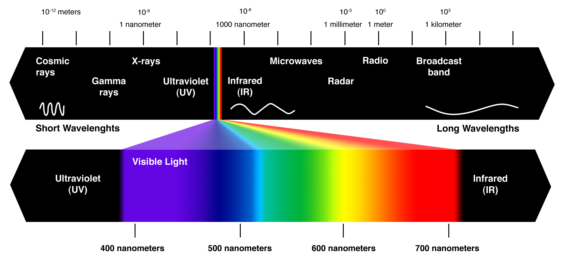
Värvid on õhus ja vees samasugused, kuid lainepikkused on erinevad. Valguskiil näitab valguse levimise suunda. Murdumisseadus, koosneb kahest osast. Esiteks langemisnurga ja murdumisnurga siinuste suhe on kahe antud keskkonna jaoks jääv suurus. Langenud kiir, murdunud kiir ja pinnanormaal on ühes tasapinnas. (valem). Absoluutne murdumisnäitaja on antud keskkonna murdumisnäitaja keskonnas. Suhteline murdumisnäitaja: näitab teise keskkonna absoluutse murdumisnäitaja suhet esimese absoluutse murdumisnäitajaga. Ainete suhtelised murdumisnäitajad õhu suhtes on praktiliselt võrdsed. Mida suurem on aine absoluutnemurdumisnäitaja, seda optiliselt tihedamm ta on. Kui valgus läheb optiliselt hõredamast tihedamasse keskkonda, siis murdub ta pinna ristsirge poole. Vastupidi nagu eelmine lause.
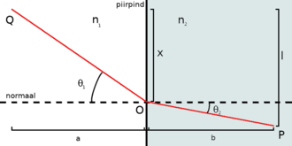
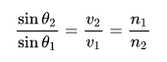

Täielik peegeldus

Täielik peegeldus saab tekkida tihedamast hõredamasse keskkonda. Kui valgus läheb mingist keskkonnast õhku, sinA = 1/n n- teine keskkond

Valguse dispersioon

Aine absoluutse murdumisnäitaja sõltuvust valguse laine pikkusest või sagedusest. Nimetatakse valguse dispersiooniks. Vikerkaar on 7 värvi :D. Lühema lainepikkusega valgus murdub rohkem. Peaaegu kõike ainete murdumisnäitaja vähene lainepikkuste suurenedes Murdumisnäitaja % nähtava valguse piirkonnas on 1-2%

Vikergaar

Mida madalamal on päike, seda kõrgemal on vikerkaar. Kui päike on üle 4 horizondi, ehk 42*. Tekib kuna valguslained murduvad ja peegeldavad vihmapiiskades.

Teemantid
Irdi teemant on 2 eurot. (not worth the risk!)

Valemid:

c = ƛ*f

